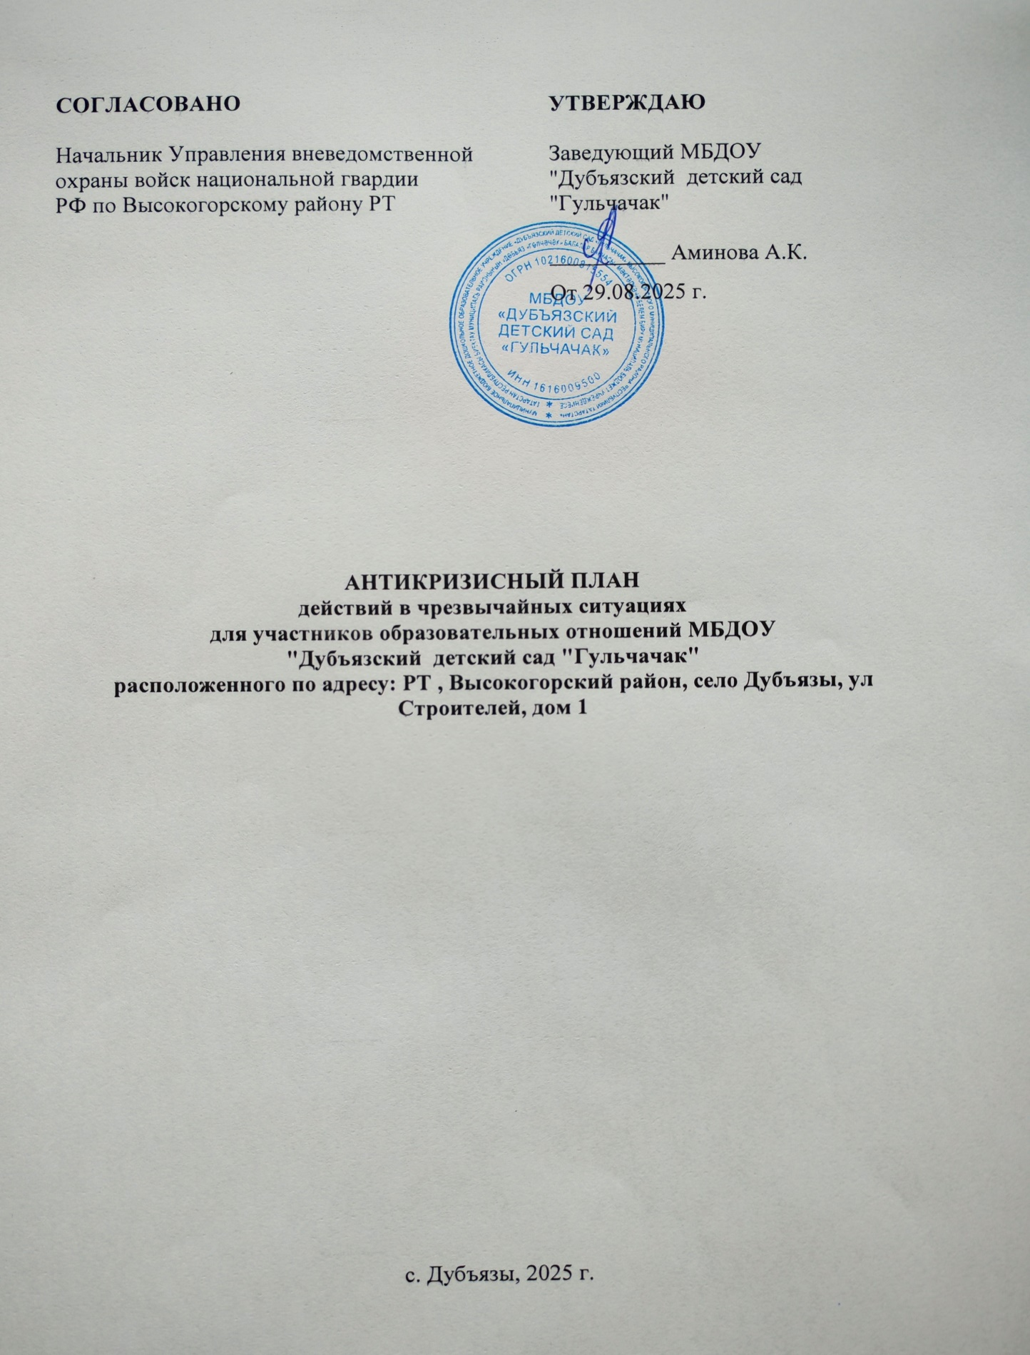

Блок I. ОРГАНИЗАЦИОННЫЙ
1.1. Структура и обязанности команды безопасности
1.1.1. Состав и структура команды безопасности
Общий состав команды составляет 10 человек. Из них: 10 штатных (Ш) сотрудников.
Должность в составе команды безопасности | Должность (выполняемые функции) в штате образовательной организации либо стороннего учреждения | Количество
Руководитель | Ответственный за антитеррористическую защищенность | 1 Ш
Заместитель руководителя | Ответственный за пожарную безопасность | 1 Ш
Члены команды:  – охрана  – ответственный за медицинское обеспечение  – ответственный за психологическое обеспечение | сторож;  ответственный за охрану труда  медсестра  педагог-психолог | 2 Ш  1 Ш  1 Ш  1 Ш
1.1.2. Обязанности команды безопасности
Руководитель отвечает за планирование и порядок действий в ЧС. Руководитель является прямым начальником всего личного состава команды безопасности. Руководитель починяется руководителю образовательной организации, а при ЧС дополнительно – представителям служб спасения. Руководитель обязан:
- установить и поддерживать связь с органами безопасности и службами спасения;
- корректировать (по необходимости) порядок действий персонала образовательной организации в зависимости от вида чрезвычайной ситуации и сложившейся обстановки;
- организовать поддержание общественного порядка;
- координировать работу заместителя;
- взаимодействовать со СМИ;

Заместитель руководителя отвечает за взаимодействие с представителями пунктов временного размещения (ПВР), организацию деятельности членов команды безопасности. Заместитель руководителя подчиняется руководителю команды безопасности, а в случае его отсутствия выполняет его обязанности. Заместитель руководителя обязан:
- оповестить членов команды о ЧС (по необходимости);
- поддерживать связь с организациями, выделяющими транспорт и места временного размещения;
- руководить работой членов команды безопасности.

Члены охраны отвечают за поддержание общественного порядка, организованный выход пострадавших из зоны ЧС. Члены охраны подчиняются руководителю и заместителю руководителя команды безопасности. Члены охраны обязаны:
- обеспечивать безопасность граждан и поддержание общественного порядка в зоне ЧС;
- обеспечивать организованный выход эвакуированных и пострадавших, обеспечить посадку в транспорт или выход к исходным пунктам маршрутов пешей эвакуации.

Ответственный за медицинское обеспечение отвечает за своевременное оказание медицинской помощи. Он подчиняется руководителю и заместителю руководителя команды безопасности. Ответственный за медицинское обеспечение обязан:
- оказывать первую помощь пострадавшим;
- организовать доставку тяжело пострадавших в ближайшую медицинскую организацию.

Ответственные за психологическое обеспечение отвечают за психологическое обеспечение пострадавших при ЧС. Они подчиняются руководителю и заместителю руководителя команды безопасности. Ответственные обязаны:
- оказывать экстренную индивидуальную и групповую психологическую помощь пострадавшим в результате ЧС, а также родственникам и близким погибших и пострадавших в ЧС;
- проводить мероприятия по реабилитации пострадавших при ЧС.
1.2. Календарный план действий персонала при различных видах чрезвычайных ситуаций
При возникновении чрезвычайной ситуации необходимо немедленно прекратить работу и строго следовать алгоритму действий в целях уменьшения последствий возникшей кризисной ситуации.

1.2.1. Вид чрезвычайной ситуации: вооруженное нападение
Признаки чрезвычайной ситуации: наличие у преступника холодного или огнестрельного оружия, выстрелы
Алгоритм действий
Действие* | Время исполнения | Ответственный
Оповестить о ЧС (позвонить в службу спасения по телефону 101 или 112) | Немедленно (при наличии возможности) | Первый обнаруживший ЧС
Сообщить о ЧС ответственному за антитеррористическую защищенность (тел.89874096495) | Немедленно (при наличии возможности) | Первый обнаруживший ЧС
Нажать КТС | Немедленно | Охранник
Оценить обстановку в зоне ЧС. Доложить о ЧС посхеме оповещения и связи при ЧС (приложение 2) | Немедленно при получении сигнала о ЧС | Ответственный за антитеррористическую защищенность
Проинформировать об опасности ЧС руководителей соседних учреждений | При получении сигнала о ЧС: Ч + 10 мин. | Секретарь
Обеспечить:  - встречу прибывшей службы спасения и медицинской помощи;  - беспрепятственный проход на территорию и в здания сотрудникам службы спасения и медицинской помощи | По прибытии | Ответственный за антитеррористическую защищенность
Доложить представителям службы спасения обстановку | По прибытии + 1 мин. | Ответственный за антитеррористическую защищенность
Прекратить образовательную деятельность. Оценить обстановку. Действовать по плану «а» или «б».  а) При возможности эвакуироваться:  - выстроить детей в организованную группу;  - взять журнал (списки детей);  - встать позади детей и покинуть помещение;  - следовать по пути эвакуации, избегая места вооруженного нападения;  - привести детей в ближайший ПВР (приложение 1);  - передать пострадавших медикам;  - провести перекличку по журналу (списку);  - доложить о результатах эвакуации руководителю образовательной организации, ответственному за антитеррористическую защищенность;  - сообщить родителям (законным представителям) обучающихся о состоянии здоровья их детей;  - организовать оказание индивидуальной и групповой психологической помощи.  б) Если эвакуироваться невозможно:  - запереть класс на ключ изнутри и отвести учеников вглубь помещения. Если дверь без замка, то ее следует забаррикадировать мебелью;  - как можно ближе пригнуться к полу, особенно вблизи окон;  - не покидать места укрытия до прибытия службы спасения;  - сообщить руководителю об итогах спасательной операции | Немедленно при поступлении сигнала | Педагогические работники
Оценить обстановку. При возможности эвакуироваться, помочь эвакуироваться коллегам и обучающимся. При невозможности эвакуироваться:  - перейти из открытого помещения (коридор, фойе и т. п.) в закрытое;  - забаррикадировать двери;  - как можно ближе пригнуться к полу, особенно вблизи окон;  - не покидать места укрытия до прибытия службы спасения;  - сообщить руководителю об итогах спасательной операции | Немедленно при поступлении сигнала | Технический и административный персонал, педагогические работники, не участвующие на момент ЧС в образовательной деятельности
Сбор в месте работы штаба службы спасения (ФСБ, МЧС, МВД, Росгвардия)  Следование указаниям руководителя и службы спасения | По прибытии служб + 3 мин. | Персонал, ответственный за безопасность
Оказать медицинскую помощь пострадавшим в ЧС. Организовать вывоз тяжело пострадавших в ЧС (на транспорте, указанном в блоке 3 настоящего плана) в ближайшее медицинское учреждение | Немедленно после прибытия в ПВР | Медсестра
Оказать психологическую помощь:  - пострадавшим в ЧС;  - родителям (законным представителям) обучающихся, их родственникам | После прибытия в ПВР + 5 мин. | Психолог

1.2.2. Вид чрезвычайной ситуации: захват заложников
Признаки чрезвычайной ситуации: ограничение физической свободы одного или нескольких лиц
Алгоритм действий
Действие* | Время исполнения | Ответственный
Оповестить о ЧС (позвонить в орган безопасности по телефону 101 или 112) | Немедленно | Первый обнаруживший ЧС
Сообщить о ЧС ответственному за антитеррористическую защищенность (тел. 89874096495) | Немедленно | Первый обнаруживший ЧС
Нажать КТС | Немедленно | Охранник
Оценить обстановку в зоне ЧС. Доложить о ЧС посхеме оповещения и связи при ЧС (приложение 2) | Немедленно при получении сигнала о ЧС | Ответственный за антитеррористическую защищенность
Блокировать место ЧС  Организовать оповещение и эвакуацию персонала, обучающихся и посетителей | При получении сигнала о ЧС:  Ч + 1 мин. | Служба охраны
При обращении террориста вести переговоры (до прибытия органов безопасности) | При поступлении сигнала от террориста | Ответственный за антитеррористическую защищенность, руководитель образовательной организации
Проинформировать об опасности ЧС руководителей соседних учреждений | При получении сигнала о ЧС: Ч + 10 мин. | Секретарь
Прекратить образовательную деятельность. Оценить обстановку. Действовать по плану «а» или «б».  а) При возможности эвакуироваться:  - выстроить детей в организованную группу;  - взять журнал (списки детей);  - встать позади детей и покинуть помещение;  - следовать по пути эвакуации, избегая места захвата заложников;  - привести детей в ближайший ПВР (приложение 1);  - провести перекличку по журналу (списку);  - доложить о результатах эвакуации руководителю образовательной организации, ответственному за антитеррористическую защищенность;  - сообщить родителям (законным представителям) обучающихся о состоянии здоровья их детей;  - организовать оказание индивидуальной и групповой психологической помощи | Ч + 5 мин. | Педагогические работники
б) Если эвакуироваться невозможно (при захвате в заложники):  - действовать по инструкции (не противоречить террористам, вести себя спокойно и т. д.);  - оказать помощь раненым (при разрешении террориста);  - предотвращать панику (по возможности) | При возникновении ЧС | Технический и административный персонал, педагогические работники
- лечь на пол, закрыть голову руками;  - при признаках газовой атаки приложить к носу и рту носовой платок или любую другую ткань или часть одежды | При освобождении
Обеспечить:  - встречу прибывшей службы безопасности и медицинской помощи;  - беспрепятственный проход на территорию и в здания сотрудникам службы безопасности и медицинской помощи | По прибытии | Ответственный за антитеррористическую защищенность
Доложить представителям службы спасения обстановку | По прибытии + 1 мин. | Ответственный за антитеррористическую защищенность
Сбор в месте работы штаба службы спасения (ФСБ, МЧС, МВД, Росгвардия). Следование указаниям руководителя и службы спасения | По прибытии служб + 3 мин. | Персонал, ответственный за безопасность
Оказать медицинскую помощь пострадавшим в ЧС. Организовать вывоз тяжело пострадавших в ЧС (на транспорте, указанном в блоке 3 настоящего плана) в ближайшее медицинское учреждение | Немедленно после прибытия в ПВР | Медсестра
Оказать психологическую помощь:  - пострадавшим в ЧС;  - родителям (законным представителям) обучающихся, их родственникам | После прибытия в ПВР + 5 мин. | Психолог

1.2.3. Вид чрезвычайной ситуации: обнаружение предмета, похожего на взрывное устройство
Признаки чрезвычайной ситуации: наличие на обнаруженном предмете проводов, веревок, изоляционной ленты; подозрительные звуки, щелчки, тиканье часов
Алгоритм действий
Действие* | Время исполнения | Ответственный
Сообщить о находке ответственному за антитеррористическую защищенность (тел. 89874096495) ) | Немедленно | Первый обнаруживший ЧС
Нажать КТС | Немедленно | Охранник
Оценить обстановку и полученную информацию | При получении сигнала о ЧС + 2 мин. | Ответственный за антитеррористическую защищенность
Блокировать место ЧС, начать эвакуацию персонала, обучающихся и посетителей | При получении сигнала о ЧС + 3 мин. | Служба охраны
Оповестить о ЧС (позвонить в орган безопасности по телефону 101 или 112)  Доложить о ЧС по схеме оповещения и связи при ЧС (приложение 2) | При получении сигнала о ЧС + 4 мин. | Ответственный за антитеррористическую защищенность
Проинформировать об опасности ЧС руководителей соседних учреждений | При получении сигнала о ЧС + 4 мин. | Секретарь
Прекратить образовательную деятельность. Эвакуироваться:  - выстроить детей в организованную группу;  - взять журнал (списки детей);  - встать позади детей и покинуть помещение;  - следовать по пути эвакуации;  - привести детей в ближайший ПВР (приложение 1);  - провести перекличку по журналу (списку);  - доложить о результатах эвакуации руководителю образовательной организации, ответственному за антитеррористическую защищенность;  - сообщить родителям (законным представителям) обучающихся о состоянии здоровья их детей;  - организовать оказание индивидуальной и групповой психологической помощи | Немедленно при получении сигнала о ЧС | Педагогические работники
Эвакуироваться согласно планам эвакуации, помочь эвакуироваться коллегам и обучающимся | Немедленно при получении сигнала о ЧС | Технический и административный персонал, педагогические работники, не участвующие на момент ЧС в образовательной деятельности
Обеспечить:  - встречу прибывшей службы спасения и медицинской помощи;  - беспрепятственный проход на территорию и в здания сотрудникам службы безопасности и медицинской помощи | По прибытии | Ответственный за антитеррористическую защищенность
Доложить представителям службы спасения обстановку | По прибытии + 1 мин. | Ответственный за антитеррористическую защищенность
Если сигнал не подтвержден:  - возобновить образовательную деятельность;  - сообщить о ложной тревоге родителям (законным представителям) обучающихся | При получении сообщения органов безопасности | Педагогические работники
Если сигнал не подтвержден, возобновить трудовую деятельность | При получении сообщения органов безопасности | Технический и административный персонал, педагогические работники, не участвующие на момент ЧС в образовательной деятельности

1.2.4. Вид чрезвычайной ситуации: пожар
Признаки чрезвычайной ситуации: дым, огонь
Алгоритм действий
Действие* | Время исполнения | Ответственный
Срабатывание системы пожарной сигнализации, системы оповещения (СОУЭ)  Оповестить о ЧС (позвонить в пожарную службу по телефону 101 или 112) | Немедленно | Первый обнаруживший ЧС
Сообщить о ЧС охраннику, ответственному за пожарную безопасность (тел. 89874096495) | Немедленно | Первый обнаруживший ЧС
Отключить электроснабжение, открыть запасные выходы | При получении сигнала о ЧС + 1 мин. | Охранники
Оценить обстановку в зоне ЧС. Доложить о ЧС посхеме оповещения и связи при ЧС (приложение 2) | При получении сигнала о ЧС + 1 мин. | Ответственный за пожарную безопасность
Прекратить образовательную деятельность. Оценить обстановку. Действовать по плану «а» или «б».  а) При возможности эвакуироваться:  - отключить электроснабжение;  - закрыть окна, двери (по необходимости;  - надеть СИЗ (при наличии);  - выстроить детей в организованную группу;  - взять журнал (списки детей);  - взять журнал (списки детей);  - встать позади детей и покинуть помещение;  - следовать по пути эвакуации;  - привести детей в зимнее время – ПВР (приложение 1), летнее – спортивная (эвакуационная) площадка;  - провести перекличку по журналу (списку);  - доложить о результатах эвакуации руководителю образовательной организации, ответственному за пожарную безопасность;  - выполнять указания ответственного за пожарную безопасность | При получении сигнала о ЧС + 6 мин. | Педагоги-ческие работники
б) Если эвакуироваться невозможно:  - найти помещение, в котором нет пожара и его признаков;  - плотно закрыть дверь, подложить под нее вещи;  - оценить наличие эвакуационной лестницы;  - позвонить ответственному за пожарную безопасности и доложить о сложившейся обстановке;  - постараться успокоить детей, чтобы избежать паники;  - при наличии дыма – сесть (лечь) на пол, использовать в качестве масок личные вещи (майки, блузки, смоченные водой) | Немедленно при получении сигнала | Педагоги-ческие работники
Оценить обстановку. При возможности эвакуироваться, помочь эвакуироваться коллегам и обучающимся. При невозможности эвакуироваться:  - найти безопасное место;  - сообщить, где находитесь, ответственному за пожарную безопасность;  - дождаться помощи | Немедленно при получении сигнала | Технический и административный персонал, педагогические работники, не участвующие на момент ЧС в образовательной деятельности
Осуществлять контроль за проведением эвакуации обучающихся, работников, ценных документов  на эвакуационную площадку | При получении сигнала о ЧС + 6 мин. | Ответственный за пожарную безопасность
Обеспечить:  - встречу прибывшей пожарной службы и медицинской помощи;  - беспрепятственный проход на территорию и в здания сотрудникам службы безопасности и медицинской помощи | По прибытии | Ответственный за пожарную безопасность
Доложить представителям пожарной службы обстановку | По прибытии + 1 мин. | Ответственный за пожарную безопасность
Оказать медицинскую помощь пострадавшим в ЧС. Организовать вывоз тяжело пострадавших в ЧС (на транспорте, указанном в блоке 3 настоящего плана) в ближайшее медицинское учреждение | Немедленно после прибытия на эвакуационную площадку | Медсестра
Оказать психологическую помощь:  - пострадавшим в ЧС;  - родителям (законным представителям) обучающихся, их родственникам | После прибытия на эвакуационную площадку + 5 мин. | Психолог
_______________
* Порядок действий может меняться при сочетании двух и более видов чрезвычайных ситуаций.

Блок II. МЕТОДИЧЕСКИЙ
2.1. Критерии эффективности действий в зоне чрезвычайной ситуации
2.1.1. Оценка эффективности действий
Эффективность действий, необходимость доработки и изменения антикризисного плана оценивается: 15 баллов– план не требует доработок, 9–10 баллов – необходимо скорректировать отдельные положения, 6–9 баллов – необходимо скорректировать больше половины плана, 5–0 – план необходимо пересмотреть полностью.
Целевые показатели
Показатель | Критерии оценки | Баллы
Готовность персонала к выполнению действий | Отсутствие нарушений | 5 баллов
Готовность персонала к выполнению действий | Имеются незначительные нарушения | 3 балла
Готовность персонала к выполнению действий | Имеются грубые нарушения | Вычитаются 5 баллов
Исполнительская дисциплина | Без замечаний | 5 баллов
Исполнительская дисциплина | Незначительные нарушения | 3 балла
Исполнительская дисциплина | Со значительными замечаниями | Вычитаются 5 баллов
Выполнение алгоритмов действий при ЧС | 100% | 5 баллов
Выполнение алгоритмов действий при ЧС | От 80% до 99% | 4 балла
Выполнение алгоритмов действий при ЧС | От 50% до 79% | 3 балла
Выполнение алгоритмов действий при ЧС | Менее 50% | 1–2 балла

Блок III. РЕСУРСНЫЙ
3.1. Ресурсы образовательной организации
3.1.1. Материально-технические ресурсы
Наименование ресурса | Место, характеристики | Примечание
1. Технические средства
КТС | Пост охраны (1-й этаж, возле главного входа в здание) | Нет
СОУЭ II типа | Включается самостоятельно при срабатывании КТС | Сигнал охватывает все здание
3. Территория
Место сбора при эвакуации –площадка Многоэтажных домов | Расположена напротив центрального входа детского сада | Используется как место эвакуации при пожаре
3.1.2. Кадровые ресурсы
Ф. И. О., должность | Курируемое направление при ЧС | Телефон
Ф. И. О., должность | Курируемое направление при ЧС | служебный | мобильный
1. Административный персонал
Заведующий Аминова А.К. | Связь с органами безопасности, медслужбой, СМИ |  | 89083317357
Завхоз Галимова А.М. | Материально-техническое обеспечение |  | 89874096495
2. Педагогический персонал
Музыкальный руководитель Садирова Л.В. | Охрана порядка, эвакуация |  | 89050384480
Халитова А.Р., старший воспитатель | Противопожарные действия |  | 89393485043
3. Технический персонал
Сторожи, охрана  Каримова Г.  Кадырова Г.Р. | Охрана территории |  | 8 927 407 01 83  8 939 393 01 91
Уборщик территории | Охрана территории
3.2. Внешние ресурсы
3.2.1. Материально-технические ресурсы
Наименование ресурса | Место, характеристики | Примечание
1. Здания, помещения
Место эвакуации – ПВР на 150 человек | Подвал многоэтажного дома , ул. Строителей, дом 39 | _________________
3.2.2. Кадровые ресурсы
Наименование | Место дислокации | Телефон | Количество, чел.
ООО ЧОО «Викинг» | С.Дубъязы, ул. Строителей, дом 1 | 8 927 407 01 83  8 939 393 01 91 | 2
Сотрудники (сторожа) МБДОУ «Дубъязский детский сад «Гульчачак»  Каримов Р.Ю.  Хамидуллин Л.Р. | С. Дубъязы, ул. Строителей , дом 1 | 89274479480  89600395212 | 4
Приложение 1

Приложение 2
Схема оповещения и связи при ЧС
Ответственный за безопасность
Руководитель образовательной организации
Тел. 89083317357
Завхоз  89874096495 |  |  |  |  |  |  |  |  |  | Представитель органа управления образованием  Тел. 89030624923
Старший воспитатель
Тел. 89393485043

Антикризисный план составил:
Ответственный за антитеррористическую защищенность | Галимова А.М.
Эффективность действий, необходимость доработки и изменения антикризисного плана оценил(и):
Заведующий | Аминова А.К.
Руководитель ООО ЧОО

С антикризисным планом ознакомлены: ________ Кадырова Г.Р.
________ Каримова Г.
________ Хамидуллин Л.Р.
________ Каримов Р.Ю.

